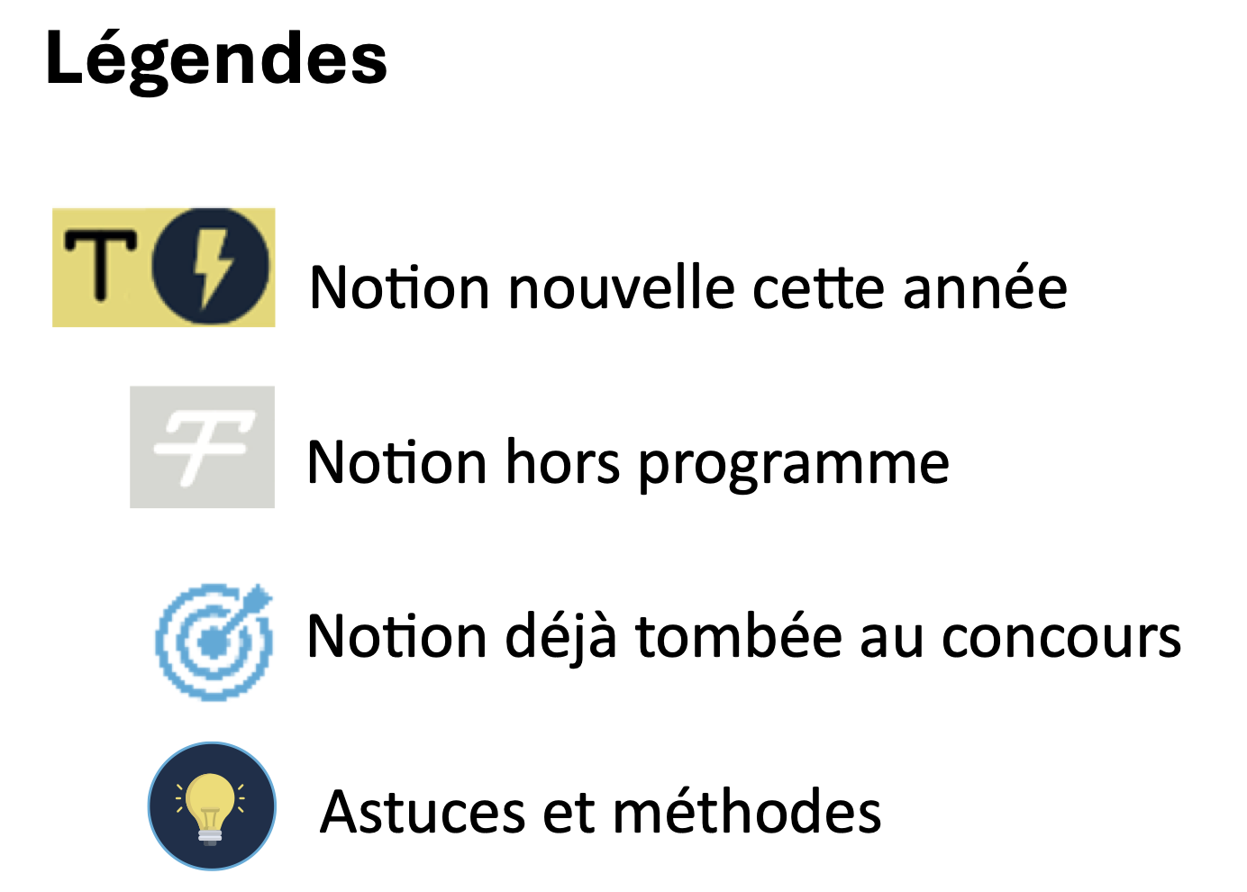
Révisions :

UNIVERSITÉ PARIS EST CRETEIL
2025 - 2026

022 - 2023UNIVERSIT
É DE PARIS2



Circulation et respiration - Physiologie
Fiche de cours N°2

Équilibre acide-base


PLAN

- Bilan des ions H+

- Production des acides organiques

- Mécanisme de contrôle du pH

- Perturbation de l’équilibre acido-basique



I. Bilan des ions H+ | Les équilibres acido-basiques
Le proton H+ | - [H+] influence :  - La structure tertiaire des protéines  - Les activités enzymatiques  - La perméabilité des canaux cellulaires  - L’excitabilité neuronale  - [H⁺] doit être maintenue dans une fourchette étroite  - [H⁺] extracellulaire ~ 40 nmol. L⁻¹  - [H⁺] intracellulaire ~ 100 nmol. L⁻¹  - [H⁺] faibles ! (10⁻⁷ - 10⁻⁸ mol. L⁻¹)
Le pH | - pH = potentiel hydrogène  - pH = - log [H⁺] et [H⁺] = 10^{-pH}  - pH extracellulaire = 7,38 - 7,42 = pH dit « physiologique, paramètre régulé »  - pH intracellulaire = 7- 7,2  - Autres :  - Suc pancréatique pH = 8,4  - Suc gastrique pH = 1,5
Acides et bases et pKa | - Acide = substance capable de libérer b  - Base = substance capable d’accepter un proton  - Un acide est couplé à une base :  - Acide ↔ Base + H⁺  - HA ↔ A⁻ + H⁺  - Un couple acide-base est caractérisé par sa constante de dissociation :  - Ka = [A⁻].[H⁺] / [HA]  - Equation Henderson-Hasselbalch:  - Un acide qui est caractérisé par un pKa inférieur au pH physiologique de 7,4 (par exemple l’acide carbonique H₂CO₃, pKa 6,1) est majoritairement dissocié dans ces conditions physiologiques.  - En revanche, le couple ion ammonium (NH₄⁺) / ammoniac (NH₃) (caractérisé par un pKa de 9,25) n’est pratiquement jamais présent sous forme dissociée dans les liquides biologiques.  - Acide fort ↔ pKa bas  - Base forte ↔ pKa élevé

I. Bilan des ions H+ | Les équilibres acido-basiques
Le pH du liquide extracellulaire | - Le pH du liquide extracellulaire est régulé à une valeur proche de 7,40 :  - 7,38 < pH < 7,42  - pH < 7,38 => Acidémie (en pratique acidose)  - pH > 7,42 => Alcalémie (en pratique alcalose)  - Acidose ou alcalose = danger !  - Vie possible ≈ 6,8 < pH < 7,8  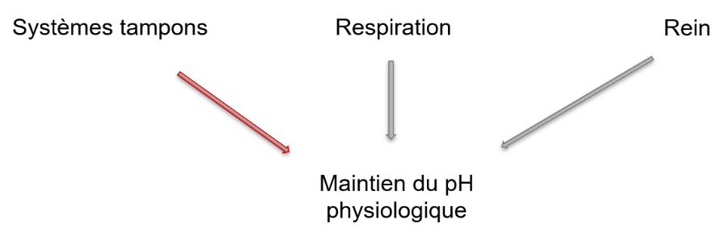

I.Bilan des ions H+ | Généralités
Bilan des ions H+ dans l’organisme | - Apports :  - Alimentation, métabolisme  - 60 à 80 mmol ions H⁺/jour  - Élimination RENALE  - Métabolisme cellulaire  - Cellules : production quotidienne : 13 000 mmol CO₂/jour  - Elimination par les poumons  - Perte de bases  - 20 à 30 meq HCO₃⁻/jour perdus par les selles
Anomalies métaboliques | - Acidose métabolique  - Rétention d’ions H⁺ dans l’organisme : entrées > sorties  - Surcharge acide métabolique : soit surcharge dépassant capacité d’adaptation du rein  - Soit diminution de la capacité du rein à excréter une charge acide normale  - Majoration de la perte de bases  - 20 à 30 meq HCO₃⁻ /jour perdus par les selles, urines normales : 0  - Alcalose métabolique  - Réduction d’ions H⁺ dans l’organisme : sorties > entrées  - Perte d’ions H⁺ le plus souvent (rein, liquide gastrique)
Anomalies respiratoires | - Acidose respiratoire  - Bilan positif d’origine respiratoire :  - Hypoventilation alvéolaire : Réduction de l’élimination de CO₂, augmentation du CO₂ dissous, augmentation de l’acide carbonique, = bilan positif des ions H⁺ d’origine respiratoire  - Alcalose respiratoire  - Bilan négatif d’origine respiratoire :  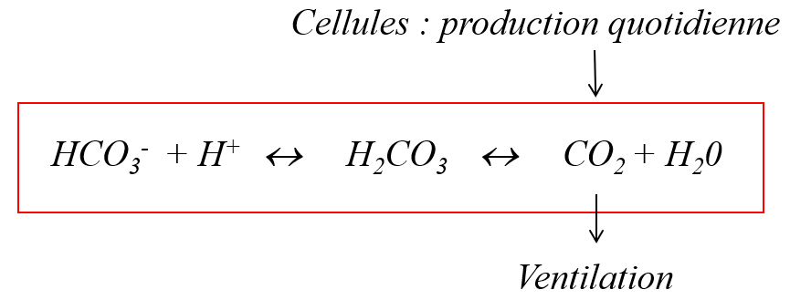  - Hyperventilation alvéolaire : augmentation de l’élimination de CO2 : réduction du CO2 dissous, réduction de l’acide carbonique, = bilan négatif des ions H+ d’origine respiratoire

III. Production des acides organiques | Caractéristiques
Acides métabolisables | - Pas d’ions H⁺ à évacuer  - Molécules de CO₂ à évacuer (par la ventilation alvéolaire)  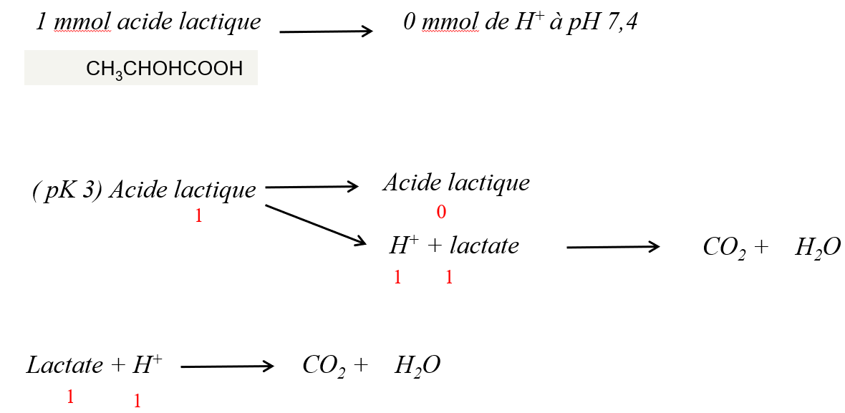
Acides non métabolisables | - Bilan : 1,8 ion H⁺ à évacuer  - Bilan : 0,8 HPO₄²⁻ à évacuer / 1,2 H₂PO₄⁻ à évacuer  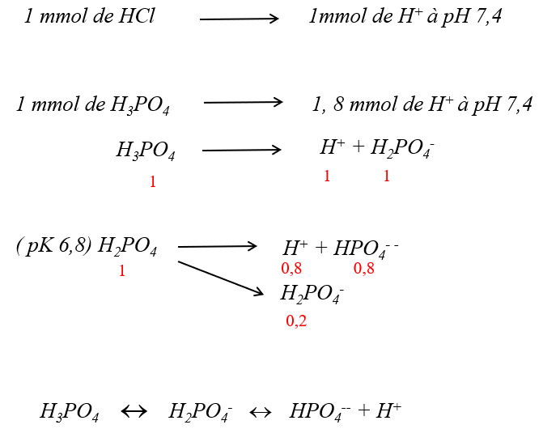
Sources alimentaires des ions H⁺ | - Les sucres  - Glucides acides organiques métabolisables  - Pas de production nette d’H⁺ sauf si catabolisme incomplet de l’anion lactate (acide lactique : anaérobiose)  - Acides gras, lipides  - Pas de production nette d’H⁺  - Sauf si catabolisme incomplet de l’anion acétate corps cétoniques, acidocétose diabétique  - Les acides aminés soufrés des protéines  - 60-90% de la production ions H⁺ (acide sulfurique sulfates)  - AAS H₂SO₄ H₂ + SO₄²⁻  - Conséquence, l’excrétion urinaire de sulfates reflète la production d’H⁺  - Phosphoprotéines, phospholipides Phosphates  - Aucune corrélation entre excrétion de phosphate et production d’H⁺  - Variétés des radicaux phosphates : H₃PO₄ NaH₂PO₄ K₂HPO₄  - Nucléoprotéines Acide urique

III. Mécanismes de contrôle | Caractéristiques
1 : Le quotient respiratoire | - Production : peu adaptable des acides organiques par le métabolisme  - R = VCO₂ / VO₂  - Glucides : R = 1  - Lipides : R = 0.7  - Protéines : R = intermédiaire
2 : Systèmes tampons Généralités | - Les acides faibles étant peu dissociés dans les milieux biologiques ils peuvent accepter un H+ (pKa>pH) ou donner un H⁺ (pKa<pH) Ils peuvent donc atténuer les variations de pH induites par l’adjonction d’un acide ou d’une base  = système tampon  pKa = pH pour lequel le pouvoir tampon est maximal
3-Tampon H₂CO₃/HCO₃- (Acide carbonique / Bicarbonate) | CO₂ + H₂O <-> H₂CO₃ <-> HCO₃⁻ + H⁺  - Contrôlé par la ventilation Contrôlé par le rein  - Caractéristiques :  - Ouvert  - Grande concentration : 24 mEq.L⁻¹ dans le milieu extracellulaire  - Passe facilement d’un compartiment à un autre  - pKa (6,1) éloigné de celui du plasma (7,4), mais la différence est corrigée par la « coopération » avec d’autres tampons
4-Tampons extracellulaires / intracellulaires | - Déplacement permanent de gauche à droite car CO₂ prélevé par le poumon (Système performant contre une agression acide, non contre une agression alcaline)  - 2 problèmes  - Élimination du CO₂  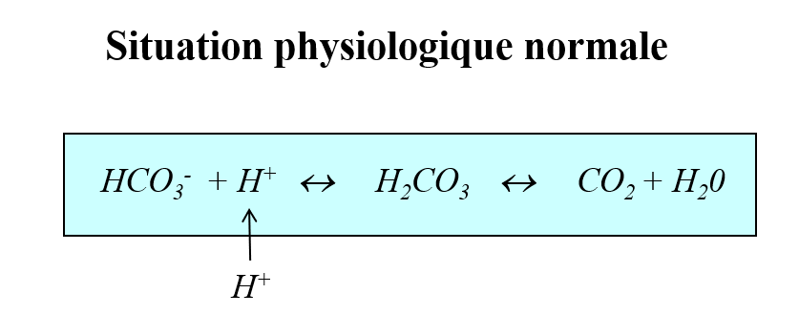  - Consommation de 60 meq/jour de HCO₃⁻ /jour

III. Mécanismes de contrôle | Caractéristiques
Tamponnement d’une charge acide | 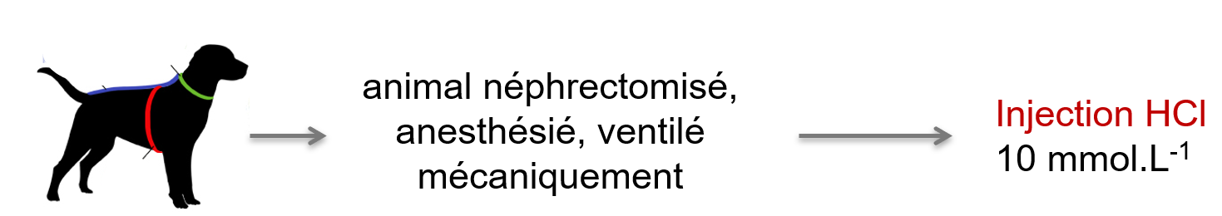  - Expérience : De l’acide chlorhydrique (HCl) 10 mmol.L⁻¹ est injecté dans le sang d’un animal néphrectomisé, anesthésié, ventilé mécaniquement.  - Il va consommer des HCO₃⁻ pour tamponner les H+ qu’on lui a importé, et va fabriquer de l’H₂CO₃ qui va se dissocier en H₂O et CO₂. Le CO₂ va être éliminé par les poumons.  - Ventilation artificielle : l’animal ne peut contrôler sa respiration car anesthésié -> pas de ventilation -> pas d’élimination du CO₂  - L’équilibre de la réaction impliquant le système CO₂d/HCO₃⁻ se déplace dans le sens suivant :  ↘ (consommé) HCO₃⁻ + ↗H⁺ ↗H₂CO₃ ↗ H₂O + ↗CO₂  - La concentration en CO₂ augmente donc de 10 mmol.L⁻¹, et celle de bicarbonate diminue de 10 mmol.L⁻¹ dans un système fermé.  - Envisageons les variations de pH dans deux situations :  - la ventilation mécanique est à l'arrêt (le système est donc effectivement fermé),  - la ventilation est réalisée à un rythme " de repos " permettant de maintenir la PCO2 artérielle (PaCO2) à 40 mmHg  - Situation 1 : Charge acide chez l’animal néphrectomisé  - Pas de ventilation donc pas d’élimination du CO₂  - [HCO₃⁻] ↘ 10 mmol. L⁻¹; [CO₂] ↗ 10 mmol.L⁻¹  - [HCO₃⁻] plasmatique = 14 mmol. L⁻¹, [CO_{2 (d)}] = 11,2 mL.L⁻¹  - pH = 6,10 + log (14/11,2) = 6,20 : pH non compatible avec la vie  - 60 % des ions H⁺ tamponnés dans LIC  - 6% : Hémoglobine (échange chlore bicarbonate dans les GR)  - 54% autres cellules : échange H contre K, contre Na (toutes cellules), contre Calcium (cellules osseuses)  - 40% tamponnés dans LEC  - Situation 2 : Charge en CO₂ chez l’animal néphrectomisé  - Ventilation « de repos » (PaCO₂ = 40 mmHg)  - Inhalation d’un mélange gazeux contenant 20% de CO₂ (aiguë)  - Passage de la PaCO₂ de 40 à 140 mmHg  - Passage des HCO₃⁻ de 25 à 35 mmol/l (réabsorption des bicarbonates par le rein)  - Néphréctomisé : balance non effectuée -> acidose respiratoire  L’augmentation des HCO₃⁻ mesurée dans le plasma est induite par l’augmentation de la PCO₂ qui provient en grande majorité des cellules

III.Mécanismes de contrôle | Caractéristiques
Le contrôle ventilatoire de la PaCO₂ | - Chémorécepteurs périphériques (dans le sinus carotidien et la crosse aortique) : sensibles à la composition chimique du sang  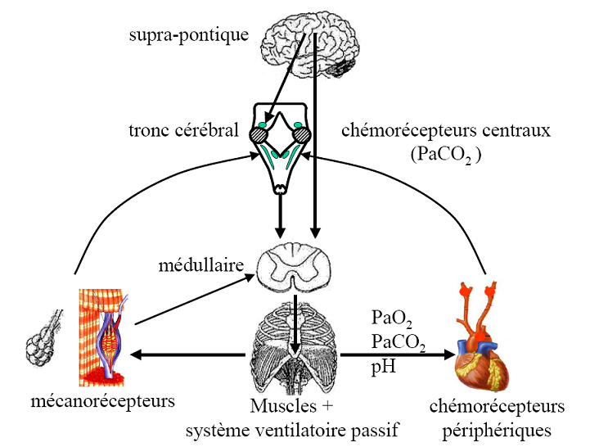  - PaCO2, pH  - Corpuscules aortiques et corps carotidiens : IX  - Transmettent l’information au sein du tronc cérébral au niveau des chémorécepteurs centraux  - L’information sera traitée au niveau neurologique : commande reflexe -> augmentation de la FR. par la stimulation des muscles respiratoires passifs (diaphragme) et accessoires.  - L’augmentation de la FR engendre une augmentation de la ventilation alvéolaire  - V_{E} proportionnelle à la PaCO2

III. Mécanismes de contrôle | Caractéristiques
Le rôle fondamental du rein | - Le système des tampons est un mécanisme insuffisant, il faut donc d’autres mécanismes pour réussir à contrôler correctement le pH.  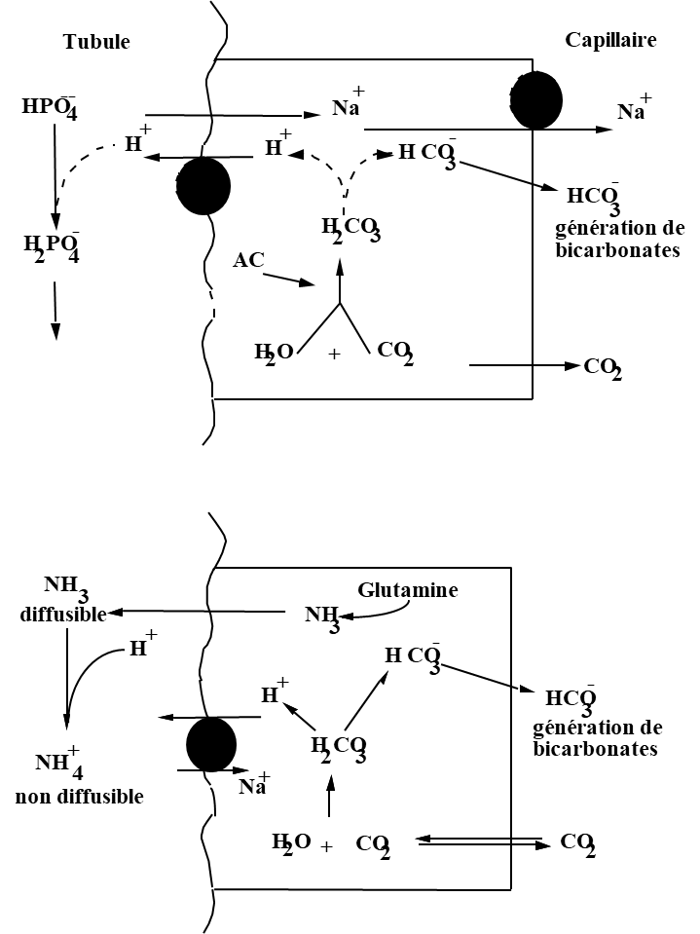  - Le rein a un rôle fondamental :  - En réabsorbant les bicarbonates filtrés  - En excrétant les ions H⁺ sous forme d’acidité titrable et d’ammonium (NH₄⁺)  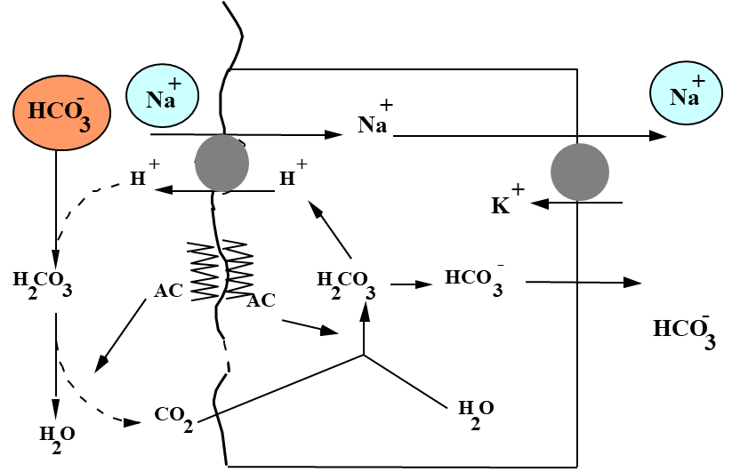  - La réabsorption des bicarbonates a lieu dans le tube contourné proximal pour 80% d’entre eux.  - L’excrétion des acides se fait sous forme  - Phosphate et d’ion H⁺ pour 1/3 (acidité titrable : +/- Ac urique et créatinine si PHu < 5)  - Ammoniaque (NH₄⁺) pour les 2/3 ; grande adaptabilité en cas d’acidose chronique :  - Glutamine NH₃ + acide α-cétoglutarique  - A chaque H⁺ secrété correspond un ion HCO₃⁻ régénéré  - Qualitativement : mécanisme cellulaire identique  - Bicarbonates filtrés : 4300 mmol/24 h réabsorbés en totalité  - Acidité titrable : Nombre de mmol d’ions H⁺ qu’il faut neutraliser par de la soude pour ramener le pH de l’urine définitive au pH plasmatique = nombre de mmol d’ions H⁺ liés à tampons dont pK < 7.4

IV. Perturbations de l'équilibre | Perturbations de l’équilibre acido-basique
Généralités | - 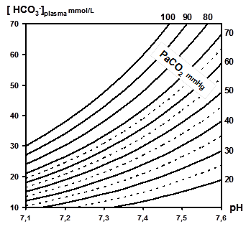La connaissance du rapport acide-base d’un seul système tampon permet de décrire l’état de l’ensemble du système  Intérêt du diagramme de Davenport en pratique clinique  - pH = pKa + log ([HCO₃⁻] / [H₂CO₃])  - 7,4 = 6,1 + log 24 / (0,03 x 40)  - [H₂CO₃] = 0,03 x pCO₂
Les différentes anomalies | 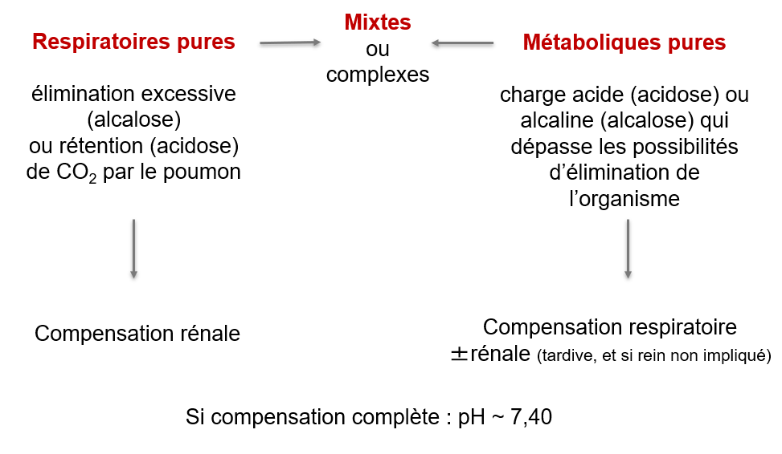

IV. Perturbations de l'équilibre | Acidose respiratoire
Définition | 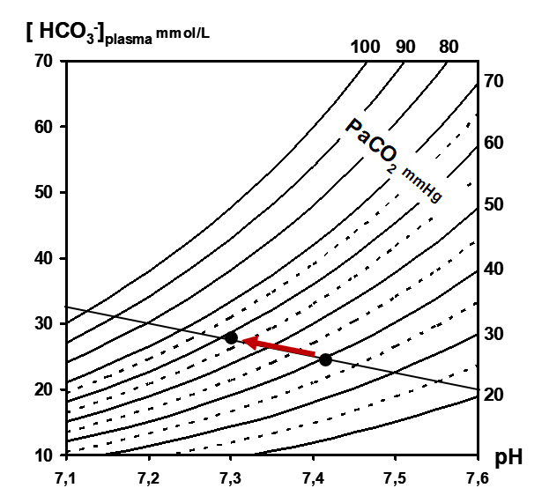  - Insuffisance respiratoire aiguë (toutes causes)  - Rétention de CO₂ Hypercapnie = PCO₂ > 44 mmHg  - Point A : condition physiologique L’augmentation de la pression partielle en CO₂ (accumulation de CO₂), symbolisée par la flèche rouge, aboutit à une acidose respiratoire.  - Ligne rouge = augmentation de PaCO2 à 60 mmHg.  - Acidose respiratoire à pH<7,38 non compensée  - Car bicarbonates toujours dans la norme  - ↗CO₂ + H₂O ↗H₂CO₃ ↗HCO₃⁻ + ↗H⁺  A  (HCO₃⁻ ↗ de 1 mmol. L⁻¹ pour une ↗ de PCO₂ de 10 mmHg)  - pH = pKa + log ([HCO₃⁻] / [H₂CO₃])  - 7,4 = 6,1 + log 24 / (0,03 x 40)  - [H₂CO₃] = 0,03 x pCO₂
Compensation | 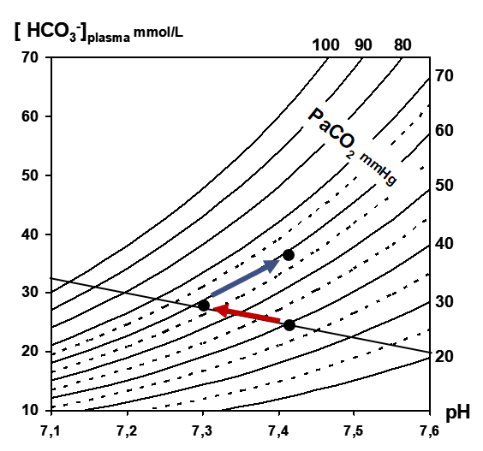  - Tamponnement par le plasma (protéines, phosphates …), Hb (30%), et les tampons tissulaires (protéines cellulaires, tampons phosphates … 50%)  - Puis compensation rénale, tardive (plusieurs heures) par une réabsorption active des bicarbonates

IV.Perturbations de l'équilibre | Alcalose respiratoire
Définition | - Point A : condition physiologique.  - La réduction de la pression partielle en CO₂ (augmentation de l’élimination du CO₂ par la ventilation), symbolisée par la flèche rouge, aboutit à une alcalose respiratoire.  - Hyperventilation alvéolaire Hypocapnie PaCO₂ < 38 mmHg  - Atteinte pulmonaire, anémie, insuffisance cardiaque, hyperventilation spontanée, insuffisance hépatocellulaire, sepsis et fièvre, atteintes du tronc cérébral, etc.  A  - ↘CO₂ + H₂O ↘H₂CO₃ ↘HCO₃⁻ + ↘H⁺
Compensation | 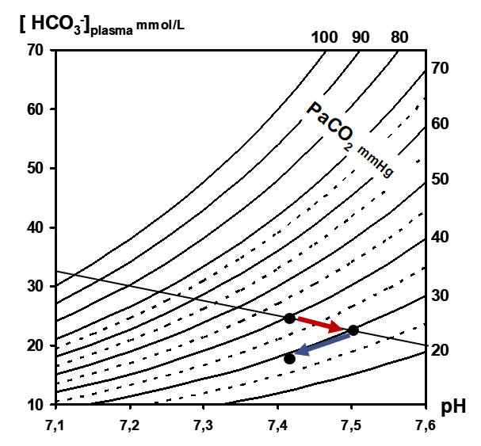  - Réduction de l’excrétion rénale des H⁺  - Réduction de la réabsorption rénale des HCO₃⁻ (pleine efficacité en 2-3 jours)

IV. Perturbations de l'équilibre | Acidose métabolique
Principe | - Accumulation d’acides non volatils  - Perte d’alcalins  - Synthèse accrue d’acide (acidocétose diabétique, acidose lactique)  - Corps cétoniques acides formés car carence d’insuline -> métabolisme des acides gras = acidocétose diabétique  - Métabolisme anaérobie (état de choc) -> production de lactates = acidose lactique  - Insuffisance rénale : défaut d’élimination des acides et de réabsorption des bicarbonates  - Acide exogène : médicaments, toxique  - Perte de bicarbonate , digestive (diarrhée aiguë) ou rénale  - Point A : condition physiologique.  - La réduction de [HCO₃⁻], symbolisée par la flèche rouge, aboutit à une acidose métabolique  - HCO₃⁻ < 22 mmol. L⁻¹  - pH<7,30  - Perte (selles ou urines) ou consommation (tamponnement d’un acide)  - Exemple d’une charge acide :  - ↗CO₂ + ↗H₂O ↗H₂CO₃ ↘HCO₃– (consommé) + ↗H⁺  - En réalité, CO₂ n’augmente pas car éliminé rapidement par la ventilation
Compensation | - Tamponnement : HCO₃– extracellulaires (40%), tampons intracellulaire et osseux (60%).  - Compensation respiratoire : hyperventilation (↘ 1 mmol. L⁻¹ de HCO₃⁻ ↘ PaCO₂ de 1 à 1,3 mmHg)  - Compensation rénale, plus tardive (+++ ↗ ammoniogenèse)  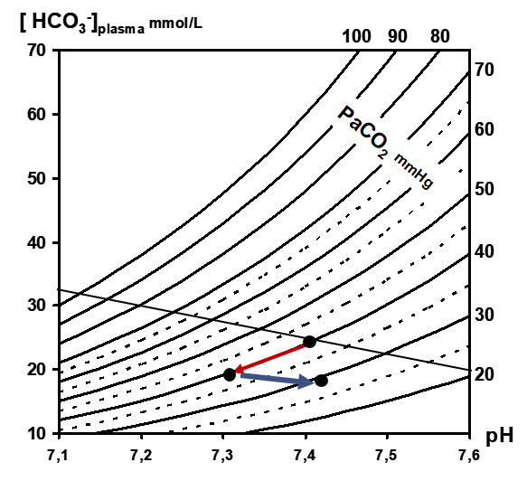

IV. Perturbations de l'équilibre | Alcalose métabolique
Principe | 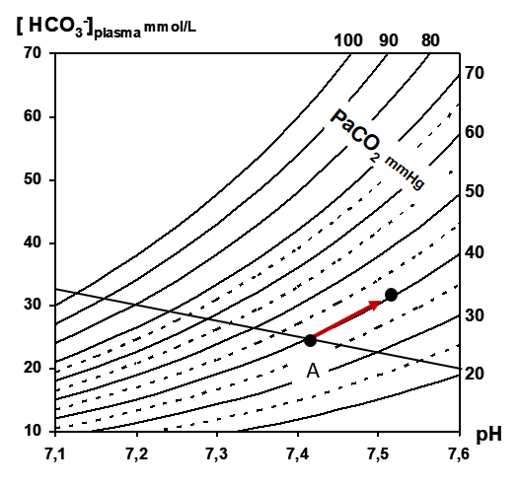  - Perte de H⁺ : digestives (vomissements, aspirations…) ou rénales (minéralocorticoïdes, diurétiques…)  - Apport massif d’alcalins (HCO₃–)  - Alcalose de contraction (déshydratation -> perte de Cl⁻ ou H₂O), hypoprotéinémie, hypokaliémie  - -> HCO₃⁻ > 26 mmol. L⁻¹  - Point A : condition physiologique. L’augmentation de [HCO₃⁻] , symbolisée par la flèche rouge, aboutit à une alcalose métabolique  - Cas d’une surcharge alcaline :  ↗CO₂ + H₂O ↗H₂CO₃ ↗ HCO₃⁻ + ↘ H⁺ (consommé
Compensation | - Compensation respiratoire : Hypoventilation alvéolaire (qui sera limitée par l’hypoxémie)  - Puis excrétion rénale de HCO₃⁻ (possibilité réduite si ↘ volémie, ↘ Cl⁻, ↘ K⁺, hyperaldostéronisme)

IV. Perturbations de l'équilibre | Les perturbations mixtes
Description | 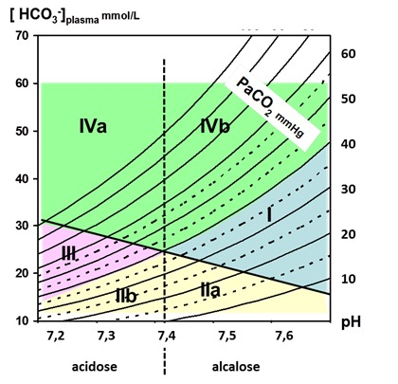  - Premier quadrant (zone I bleutée) Alcaloses mixtes  - Second quadrant (zone II jaune) Points de compensation :  - Respiratoire d’acidose métabolique (zone IIb)  - Rénale d'alcalose respiratoire (zone IIa)  = alcalose respiratoire + acidose métabolique  - Troisième quadrant (zone III rose) : Acidoses mixtes  - Quatrième quadrant (zone IV verte) : Points de compensation :  - Respiratoire d’alcalose métabolique (zone IVb)  - Rénale d'acidose respiratoire (zone IVa)  = acidose respiratoire + alcalose métabolique

IV.Perturbations de l'équilibre | Bilan
Les perturbations de l’équilibre | 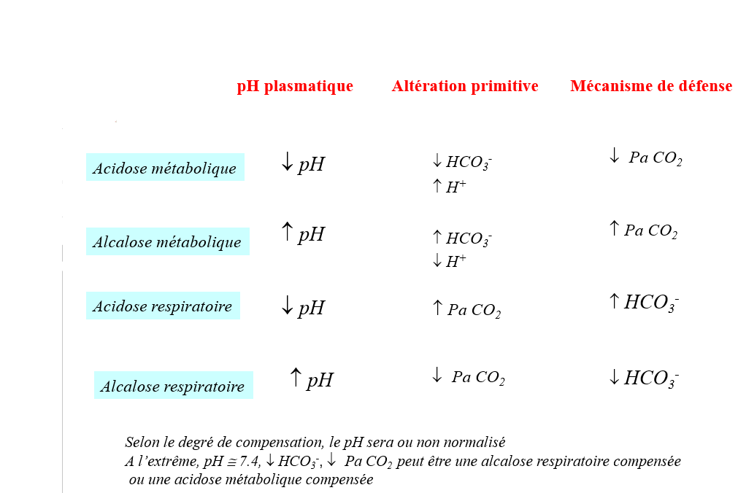
Les points clés | - Le pH extracellulaire est finement régulé par la ventilation et la fonction rénale pour se maintenir proche de 7,40  - Le principal système de régulation du pH met en jeu la PaCO2 et la concentration en bicarbonate  - L’anhydrase carbonique intra-érythrocytaire joue un rôle central dans cette régulation  - Il existe d’autres systèmes tampons : Les phosphates organiques et inorganiques, les protéines, l’hémoglobine et le tissu osseux

